О внесении изменений в постановление акимата от 23 ноября 2015 года № 502 "Об утверждении регламентов государственных услуг в сфере семеноводства"
Утративший силу
Постановление акимата Костанайской области от 7 декабря 2017 года № 623. Зарегистрировано Департаментом юстиции Костанайской области 25 декабря 2017 года № 7418. Утратило силу постановлением акимата Костанайской области от 8 января 2020 года № 2
Сноска. Утратило силу постановлением акимата Костанайской области от 08.01.2020 № 2 (вводится в действие по истечении десяти календарных дней после дня его первого официального опубликования).
В соответствии с Законом Республики Казахстан от 15 апреля 2013 года "О государственных услугах" акимат Костанайской области ПОСТАНОВЛЯЕТ:
1. Внести в постановление акимата Костанайской области от 23 ноября 2015 года № 502 "Об утверждении регламентов государственных услуг в сфере семеноводства" (зарегистрировано в Реестре государственной регистрации нормативных правовых актов под № 6080, опубликовано 28 декабря 2015 года в газете "Қостанай таңы") следующие изменения:
в регламенте государственной услуги "Аттестация лабораторий по экспертизе качества семян", утвержденном указанным постановлением:

пункты 3 и 4 изложить в следующей редакции:
"3. Результатом оказания государственной услуги является – свидетельство об аттестации или мотивированный отказ по основаниям, указанным в пункте 9-1 стандарта государственной услуги "Аттестация лабораторий по экспертизе качества семян", утвержденного приказом Министра сельского хозяйства Республики Казахстан от 6 мая 2015 года № 4-2/416 "Об утверждении стандартов государственных услуг в области семеноводства" (зарегистрирован в Реестре государственной регистрации нормативных правовых актов под № 11777) (далее – Стандарт).
Форма предоставления результата оказания государственной услуги: электронная.
4. Основанием для начала процедуры (действия) по оказанию государственной услуги при обращении к услугодателю является принятие заявления по форме согласно приложению 1 к Стандарту, с приложением документов, указанных в пункте 9 Стандарта (далее – пакет документов), либо запроса в форме электронного документа, удостоверенного электронной цифровой подписью (далее – ЭЦП) услугополучателя.";
подпункт 3) пункта 5 изложить в следующей редакции:
"3) ответственный исполнитель услугодателя в течение двух рабочих дней со дня получения документов услугополучателя обязан проверить полноту представленных документов, в случае установления факта неполноты представленных документов услугодатель в указанные сроки дает письменный мотивированный отказ в дальнейшем рассмотрении заявления.
При полноте пакета документов ответственный исполнитель услугодателя готовит проект результата оказания государственной услуги и передает руководителю услугодателя – 14 (четырнадцать) рабочих дней.
Результат процедуры (действия) – проект результата оказания государственной услуги;";
подпункт 3) пункта 7 изложить в следующей редакции:
"3) ответственный исполнитель услугодателя в течение двух рабочих дней со дня получения документов услугополучателя обязан проверить полноту представленных документов, в случае установления факта неполноты представленных документов услугодатель в указанные сроки дает письменный мотивированный отказ в дальнейшем рассмотрении заявления.
При полноте пакета документов ответственный исполнитель услугодателя готовит проект результата оказания государственной услуги и передает руководителю услугодателя – 14 (четырнадцать) рабочих дней;";

приложение 2 к указанному регламенту государственной услуги изложить в новой редакции согласно приложению 1 к настоящему постановлению;
в регламенте государственной услуги "Аттестация производителей оригинальных, элитных семян, семян первой, второй и третьей репродукций и реализаторов семян", утвержденном указанным постановлением:

пункты 3 и 4 изложить в следующей редакции:
"3. Результатом оказания государственной услуги является – свидетельство об аттестации или мотивированный отказ по основаниям, указанным в пункте 10-1 стандарта государственной услуги "Аттестация производителей оригинальных, элитных семян, семян первой, второй и третьей репродукций и реализаторов семян", утвержденного приказом Министра сельского хозяйства Республики Казахстан от 6 мая 2015 года № 4-2/416 "Об утверждении стандартов государственных услуг в области семеноводства" (зарегистрирован в Реестре государственной регистрации нормативных правовых актов под № 11777) (далее – Стандарт).
Форма предоставления результата оказания государственной услуги: электронная.
4. Основанием для начала процедуры (действия) по оказанию государственной услуги при обращении к услугодателю является принятие заявления по форме согласно приложению 1 к Стандарту, с приложением документов, указанных в пункте 9 Стандарта (далее – пакет документов), либо запроса в форме электронного документа, удостоверенного электронной цифровой подписью (далее – ЭЦП) услугополучателя.";
подпункт 3) пункта 5 изложить в следующей редакции:
"3) ответственный исполнитель услугодателя в течение двух рабочих дней со дня получения документов услугополучателя обязан проверить полноту представленных документов, в случае установления факта неполноты представленных документов услугодатель в указанные сроки дает письменный мотивированный отказ в дальнейшем рассмотрении заявления.
При полноте пакета документов ответственный исполнитель услугодателя готовит проект результата оказания государственной услуги и передает руководителю услугодателя – 16 (шестнадцать) рабочих дней.
Результат процедуры (действия) – проект результата оказания государственной услуги;";
подпункт 3) пункта 7 изложить в следующей редакции:
"3) ответственный исполнитель услугодателя в течение двух рабочих дней со дня получения документов услугополучателя обязан проверить полноту представленных документов, в случае установления факта неполноты представленных документов услугодатель в указанные сроки дает письменный мотивированный отказ в дальнейшем рассмотрении заявления.
При полноте пакета документов ответственный исполнитель услугодателя готовит проект результата оказания государственной услуги и передает руководителю услугодателя – 16 (шестнадцать) рабочих дней;";
подпункт 4) пункта 9 изложить в следующей редакции:
"4) услугодатель готовит и направляет результат оказания государственной услуги в Государственную корпорацию – 16 (шестнадцать) рабочих дней;";

приложение 2 к указанному регламенту государственной услуги изложить в новой редакции согласно приложению 2 к настоящему постановлению.
2. Государственному учреждению "Управление сельского хозяйства акимата Костанайской области" в установленном законодательством Республики Казахстан порядке обеспечить:
1) государственную регистрацию настоящего постановления в территориальном органе юстиции;
2) в течение десяти календарных дней со дня государственной регистрации настоящего постановления направление его копии в бумажном и электронном виде на казахском и русском языках в Республиканское государственное предприятие на праве хозяйственного ведения "Республиканский центр правовой информации" для официального опубликования и включения в Эталонный контрольный банк нормативных правовых актов Республики Казахстан;
3) размещение настоящего постановления на интернет-ресурсе акимата Костанайской области после его официального опубликования.
3. Контроль за исполнением настоящего постановления возложить на курирующего заместителя акима Костанайской области.
4. Настоящее постановление вводится в действие по истечении десяти календарных дней после дня его первого официального опубликования.
Аким Костанайской области | А. Мухамбетов
Приложение 1
к постановлению акимата
от 7 декабря 2017 года
№ 623
Приложение 2
к Регламенту государственной
услуги "Аттестация
лабораторий по экспертизе
качества семян"
Справочник бизнес-процессов оказания государственной услуги "Аттестация лабораторий по экспертизе качества семян"

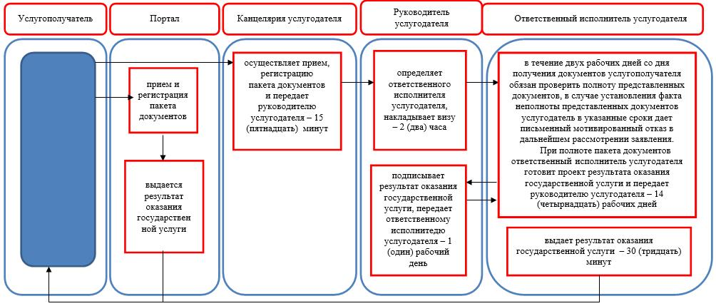

Условные обозначения:

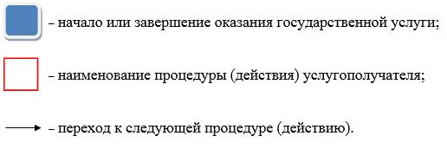

Приложение 2
к постановлению акимата
от 7 декабря 2017 года
№ 623
Приложение 2
к Регламенту государственной
услуги "Аттестация
производителей оригинальных,
элитных семян, семян первой,
второй и третьей репродукции
и реализаторов семян"
Справочник бизнес-процессов оказания государственной услуги "Аттестация производителей оригинальных, элитных семян, семян первой, второй и третьей репродукции и реализаторов семян"

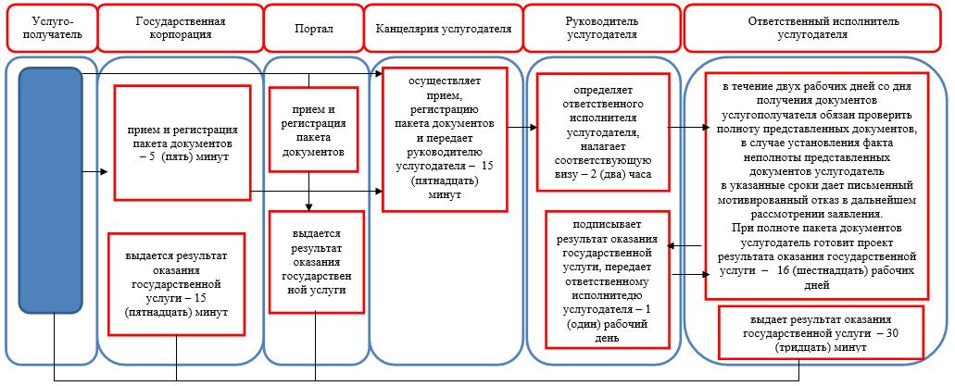

Условные обозначения:

© 2012. РГП на ПХВ «Институт законодательства и правовой информации Республики Казахстан» Министерства юстиции Республики Казахстан

